A Mamoa 5 do Leandro (Maia, Norte de Portugal).

Resultados interdisciplinares para os estudos dos ritos funerários neolíticos

CÉSAR OLIVEIRA

Investigador do Laboratório HERCULES (Universidade de Évora) / Membro colaborador do Lab2PT / Membro colaborador do ICT-Minho

cesar.oliveira@uevora.pt

ANA M. S. BETTENCOURT
Departamento de História da Universidade do Minho / Investigadora do Lab2PT

anabett@uaum.uminho.pt

LUÍS GONÇALVES
Instituto de Ciências da Terra da Universidade do Minho (ICT-Minho)
Departamento de Ciências da Terra da Universidade do Minho (DCT-UM)

luisgoncalves@dct.uminho.pt

ANDRÉ T. RIBEIRO
Arqueólogo, Câmara Municipal da Maia
andretome@cm-maia.pt

RESUMO

O monumento megalítico conhecido como Mamoa 5 do Leandro localiza-se nas freguesias de Nogueira e Silva Escura, pertencente ao concelho da Maia. O monumento, inserido numa necrópole, encontrava-se bastante destruído, principalmente na área da câmara. Apesar desta circunstância, aí foi descoberto parte do esteio de cabeceira que conservava, ainda, motivos pintados a vermelho e negro, nomeadamente um motivo soliforme, enquadrado por “sulcos” verticais intermitentes.

Apesar das diversas publicações sobre o monumento, que dão conta da sua tipologia e de parte dos materiais aí encontrados, o objetivo deste estudo foi o de determinar a composição das pinturas e as técnicas usadas no seu fabrico, através de estudos interdisciplinares incluindo a cromatografia, a difração de R-X e a microscopia eletrónica de varrimento com microanálise por feixes de eletrões.

Os resultados analíticos evidenciaram um pigmento vermelho, preparado com minerais de óxido de ferro, associado a óleos vegetais como aditivos orgânicos, e um pigmento preto, correspondendo a carvão vegetal sem quaisquer aditivos orgânicos ou ligantes. O soliforme foi, inicialmente, desenhado com carvão e, posteriormente, pintado com a tinta vermelha, diretamente sobre a superfície rochosa. A comparação deste monumento com outros existentes na Galiza indicia que este teria sido construído e pintado na 1ª metade do 4º milénio AC.

ABSTRACT
The megalithic monument known as Mamoa 5 do Leandro is located in the parishes of Nogueira and Silva Escura, in the municipality of Maia. The monument, part of a necropolis, was found partially destroyed, mainly in the chamber area, still preserving a head orthostat with remains of a painted motif composed by a red and black sun-shaped central ‘solar’ symbol between two straight vertical segments.
Several publications are focused on the monument´s typology and on the uncovered materials, but little information is known on the pigments composition and on the paintings techniques, and an interdisciplinary approach was followed to their study, including chromatography, X-ray diffraction and scanning electron microscopy with electron-beam microanalysis.
The analytical results showed a red pigment, prepared with iron oxide minerals, associated with vegetable oils as organic additives, and a black pigment, corresponding to charcoal without any organic additives or binders. The solar motif was first drawn with charcoal and then painted red. A comparison of this monument with others in Galicia suggests that it was built and decorated in the first half of the 4th millennium BC.

1. Introdução
Os monumentos megalíticos funerários são, provavelmente, os vestígios arqueológicos mais impressionantes do período Neolítico da Europa Ocidental. Apesar de materializarem a ideia da importância da construção de grandes monumentos para alguns mortos, cada um deles corresponde a um cenário único com uma biografia singular. O estudo detalhado destes locais evidencia o seu elevado significado arquitetónico, social e simbólico (Bueno-Ramírez et al. 2016; Laporte e Scarre 2016, entre muitos outros), sendo comuns aqueles cujas criptas funerárias foram gravadas, gravadas e pintadas, pintadas ou “esculpidas”.
Apesar da pintura se encontrar difundida por monumentos de toda a Europa Atlântica (Shee 1974; Bueno-Ramírez e Balbín-Behrmann 2002; Bueno-Ramírez et al. 2012; 2016), a sua presença é mais comum no noroeste da Península Ibérica, principalmente na Galiza e no centro-norte e norte de Portugal (Vasconcelos 1907; Correia 1924; Coelho 1931; Shee 1974, 1981; Jorge 1994, 1997; Silva 1997a, 1997b; Carrera 1997, 2005, 2011; Cruz 1998, 2001; Santos et al. 2017). Se os motivos têm sido interpretados como parte essencial dos rituais fúnebres (Bueno-Ramírez et al. 2016) é presumível que a composição dos pigmentos e as técnicas de produção se revestissem, igualmente, de importância simbólica. Foi com base neste pressuposto que se estudou a composição dos pigmentos provenientes de monumentos megalíticos do norte de Portugal, nomeadamente da Mamoa da Eireira, em Viana do Castelo, e da Mamoa de Leira das Mamas, em Braga. Este estudo, realizado através de uma abordagem multi-analítica, com recurso a XRD, SEM-EDS, FTIR e GC-MS, permitiu a caracterização das técnicas de pintura, pigmentos e compostos orgânicos utilizados como ligantes (Oliveira et al. 2017). O estudo efetuado aos pigmentos rupestres provenientes da Mamoa 5 do Leandro seguiu uma abordagem analítica semelhante.

2. Contexto arqueológico
A Mamoa 5 do Leandro localiza-se nas freguesias de Nogueira e Silva Escura, pertencentes ao concelho da Maia, no distrito do Porto (Figura 1), num planalto de média altitude da bacia fluvial do rio Leça e de onde era fácil o acesso aos vales circundantes. Insere-se na necrópole megalítica do Leandro, composta por cinco monumentos sobre montículo, de tipologias diversas.
O monumento foi parcialmente escavado, entre 2008 e 2009, por André Tomé Ribeiro e Luís Loureiro, ao Serviço da Câmara Municipal da Maia, tendo sido alvo de duas publicações que incidiram sobre as suas características arquitetónicas e sobre a descoberta de um motivo pintado nos seus esteios (Ribeiro e Loureiro 2010, 2011) e de parte do seu espólio lítico (Loureiro 2017). Em 2019 foi publicado um texto sobre as primeiras análises realizadas aos pigmentos usados nas pinturas deste monumento (Oliveira et al. 2019), que agora se completam neste trabalho.
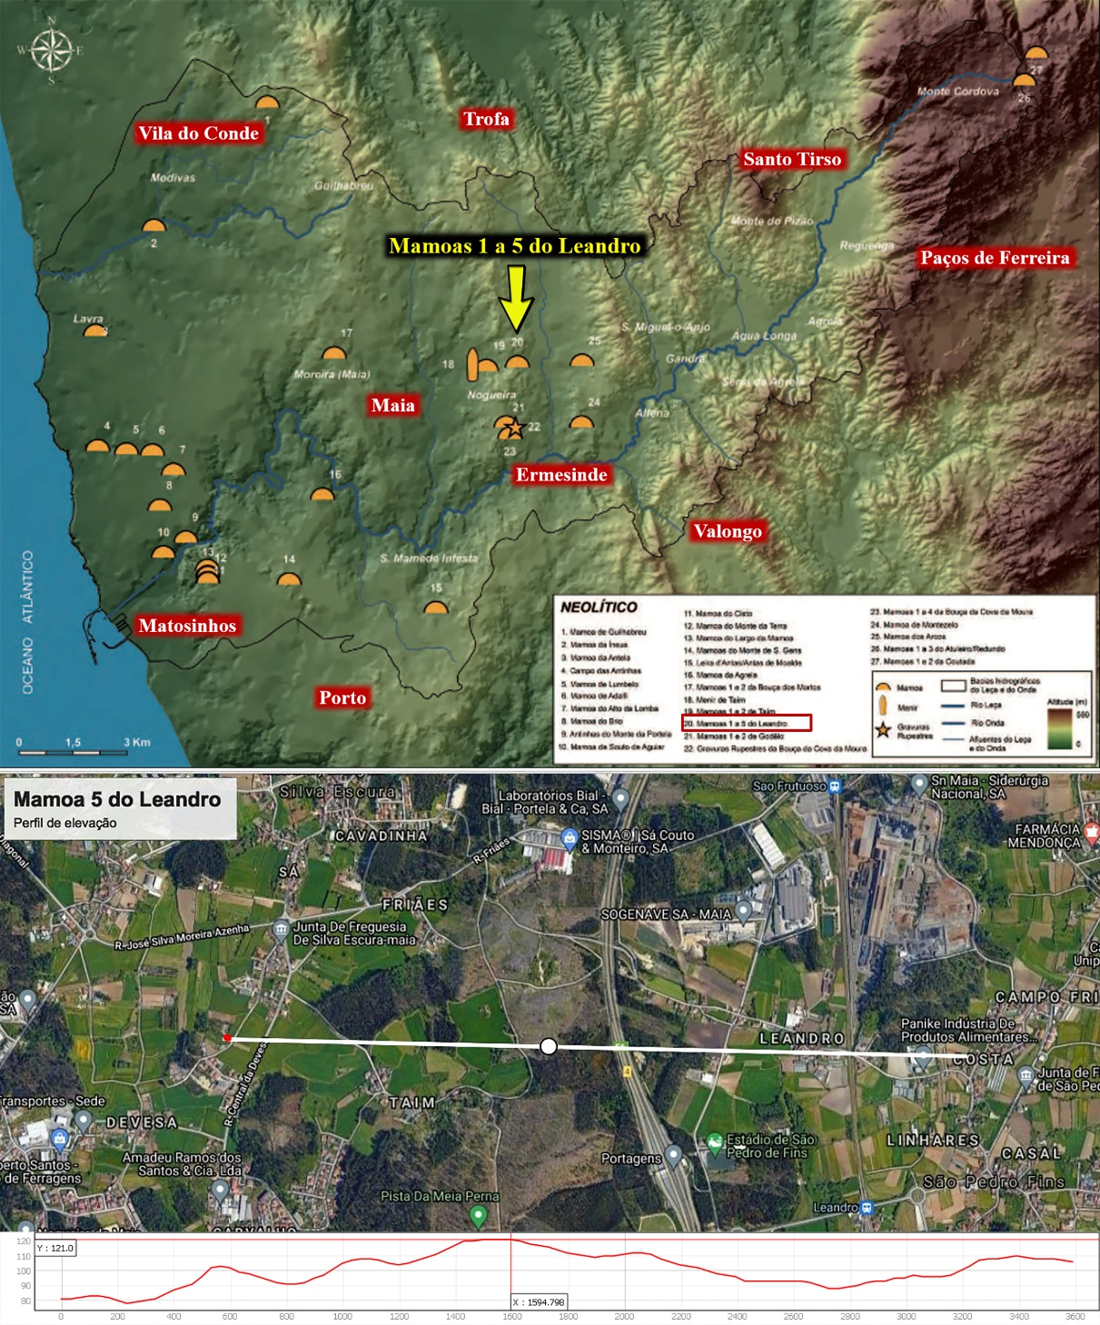

Figura 1 – a) Enquadramento geográfico da Mamoa 5 do Leandro no contexto do megalitismo da bacia hidrográfica do Leça (adaptado de Bettencourt 2010); b) Perfil de elevação do monumento em estudo (extraído de Google, 2021).
2.1. Características arquitetónicas
As escavações arqueológicas evidenciaram um monumento com câmara de planta aparentemente indiferenciada do corredor médio, orientado a nascente. Nesta, apenas foram encontrados três esteios, um in situ, e os restantes, no qual se inclui o de cabeceira, encontravam-se tombados, mas no local original. O corredor, delimitado por quatro esteios num dos lados, e por três e um pilar, no outro, encontrava-se em melhores condições de preservação, embora sem esteios de cobertura, in situ. O único descoberto encontrava-se tombado para o seu interior, segundo Loureiro (2017).
A leitura da figura 2 permite visualizar parte do contraforte que rodeava a câmara e parte do corredor, assim como a estrutura de condenação ou fecho do corredor, que selava, em parte, o átrio do monumento. O montículo, com cerca de 20 m de diâmetro, foi construído por sedimentos que cobriram o contraforte, por sua vez, tapados por uma couraça pétrea superficial composta por blocos e seixos angulosos de granito. Pela altura do esteio preservado o monumento teria mais do que 1,80 m de altura na câmara e mais de 0,80 m no corredor.

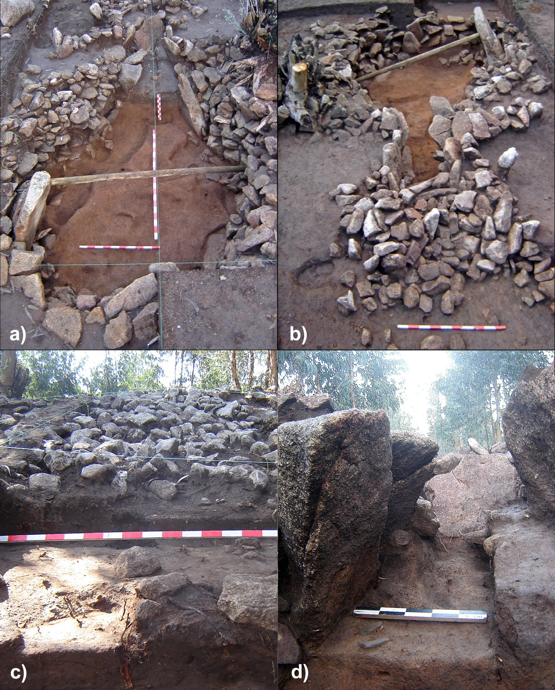
Figura 2 – a) e b) Vista geral da câmara, do corredor e da estrutura de fecho, não intervencionada, do monumento; c) aspeto da couraça lítica; d) fase da escavação do corredor com um machado e um polidor in situ, observando-se, ao fundo, o esteio de cabeceira tombado (imagens de Ribeiro e Loureiro 2010, 2011).

2.2. Oferendas
Apesar do estado de violação do monumento é possível considerar que este teve deposições algo diferenciadas consoantes as suas diferentes áreas internas.
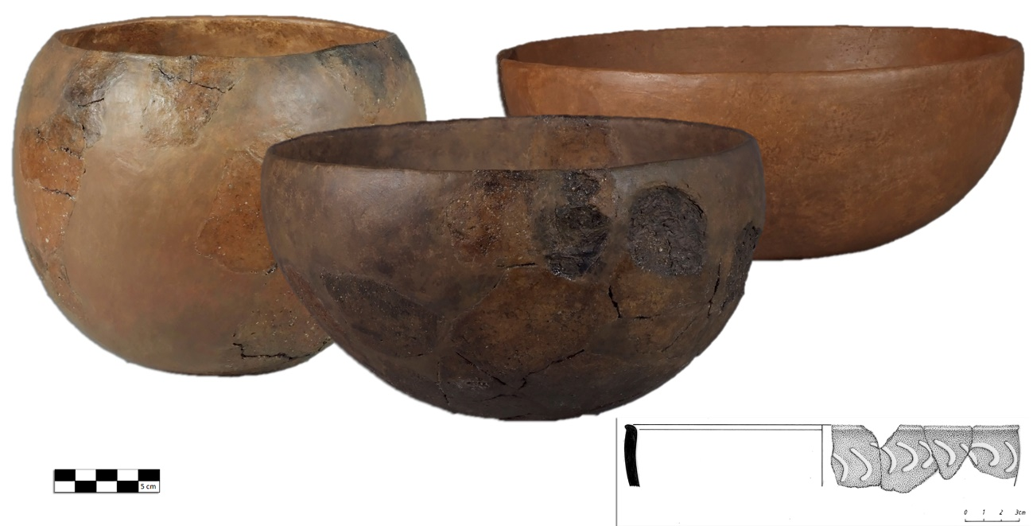
No átrio, a revelar atividade durante e após os atos de deposição funerária, recolheram-se várias deposições in situ, correspondentes a diversos recipientes cerâmicos de diferentes dimensões e capacidade, de perfis globulares ou semiesféricos, bordos verticais ou reentrantes e bases convexa. Estes eram, essencialmente lisos, embora alguns tivessem sido decorados com motivos incisos, em forma de crescente, paralelos ao bordo – motivo decorativo muito comum neste tipo de contextos no Noroeste de Portugal (Figura 3). No limite nascente do átrio, foram igualmente identificados depósitos de artefactos líticos, como pontas de seta, micrólitos, uma lâmina, núcleos, um amolador e fragmentos cerâmicos.

Figura 3 – Materiais encontrados no limite nascente do átrio; três deles reconstruídos pelo Museu Regional de Arqueologia D. Diogo de Sousa.

No corredor, ainda bastante intacto, foi possível encontrar materiais líticos de pedra lascada e polida. Entre os líticos em pedra lascada incluem várias pontas de seta de base triangular. No grupo dos líticos de pedra polida incluem-se machados, uma goiva e um polidor (Loureiro 2017). Trata-se da área do monumento com menos depósitos, provavelmente colocados no momento do seu fecho (Figuras 2.d e 4).

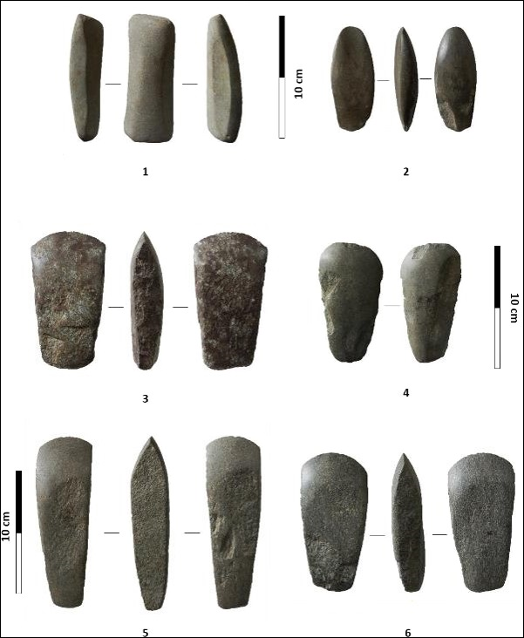
Figura 4 – Materiais líticos encontrados no corredor (exceto a peça nº três que foi encontrada na couraça que cobria a extremidade nascente do átrio), segundo Loureiro (2017) e dados inéditos.

Apesar do elevado grau de destruição da câmara foi aí que se encontrou o maior número de artefactos líticos, como pontas de seta, lâminas e lamelas, micrólitos (segmentos de círculo, triângulos e trapézios), um cristal de quartzo hialino e muitas contas de colar de diferentes tipologias (Figura 5). Pelos escassos fragmentos cerâmicos exumados, é possível colocar a hipótese de que aí teriam sido depositados alguns recipientes.
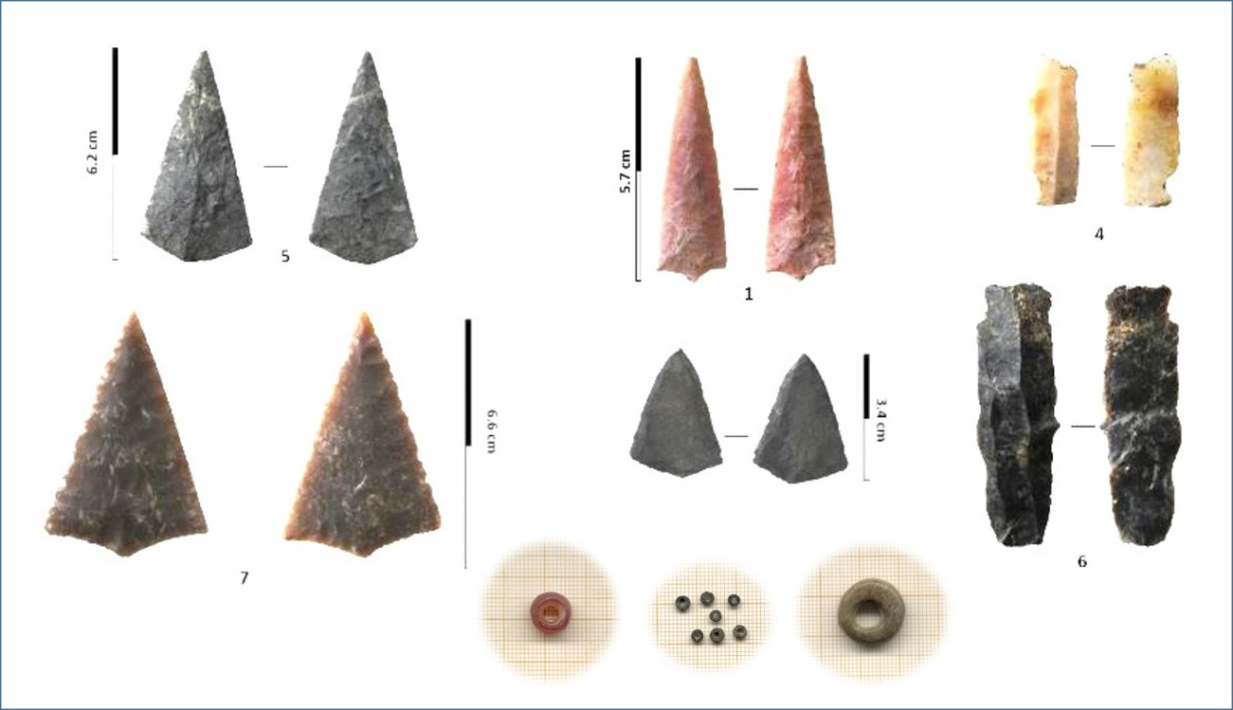
Figura 5 – a) materiais líticos lascados encontrados na câmara funerária, segundo Loureiro (2017); contas de colar, igualmente provenientes da câmara.

No fabrico dos materiais líticos foram usadas matérias primas locais e regionais, como o arenito, o anfibolito, a ardósia, o grauvaque, o quartzo, o quartzito e o xisto (Ribeiro e Loureiro 2010; Costa e Teixeira 1957; Pereira et al. 1992); e matérias primas exógenas, como sílices, de várias tonalidades, que revelam contactos suprarregionais, provavelmente com áreas mais meridionais (Aubry, et al. 2014).
É de destacar que a área mais próxima de ocorrência desta matéria prima fica a cerca de 100 km para sul, no concelho de Cantanhede, perto de Coimbra, onde são abundantes os sílices opacos de tonalidades esbranquiçadas e acinzentadas (Barbosa et al. 2008; Aubry et al. 2014). Os sílices acastanhados ou avermelhados que ocorrem em menor quantidade no monumento, são mais típicos da região da Nazaré, ainda mais para sul (Aubry et al. 2014). De qualquer modo, estas observações recorrem apenas a uma análise macroscópica destas peças pelo que, de futuro, seria desejável a realização de estudos petrogenéticos, nomeadamente estudos petrográficos e geoquímicos – com destaque para a geoquímica isotópica, tendo em vista a identificação dos potenciais locais fonte destes materiais.
Estes dados revelam a grande importância social e simbólica do sílex no contexto das práticas funerárias, sobretudo na confeção de artefactos como pontas de seta, lâminas, lamelas e trapézios. A deposição de núcleos desta matéria-prima indiciam, igualmente, a sua importância, e que, pelo menos, parte dos artefactos, teriam sido feitos no local ou nas proximidades e não trazidos da região de origem do sílex.

2.3. Datação do monumento

Embora não tenham sido efetuadas análises de ¹⁴C para datar o monumento, pensa-se que este terá a sua origem entre o final do quinto e os finais do quarto milénios AC. Esta estimativa baseia-se na comparação com as datações de ¹⁴C já disponíveis para monumentos idênticos localizados no Noroeste de Portugal e Espanha (Bettencourt 1991–1992; Jorge 1986, 1992; Cruz 2001; Bettencourt et al. 2008; Bueno-Ramírez et al. 2016; Carrera 2016). No entanto, se tivermos em conta o modo de aplicação das pinturas sobre o esteio e o tipo de motivos é provável que tenha sido construído até à 1ª metade do 4º milénio AC, por comparação com outros existentes na Galiza (Oliveira et al. 2019).

2.4. O esteio pintado
O único esteio onde foram identificados motivos decorativos corresponde ao de cabeceira, que se encontrava partido e com a face interna em contacto com o solo, o que terá preservado as pinturas aí existentes (Figuras 6 e 7). Os motivos pintados observáveis correspondem a quatro sulcos verticais intermitentes (dois de cada lado) compostos por pequenos segmentos pintados que enquadram um soliforme. A primeira notícia sobre estas pinturas, data de 2010 (Ribeiro e Loureiro 2010) apresentando-as como sendo apenas de coloração avermelhada (Ribeiro e Loureiro 2011). No âmbito deste trabalho foi detetado o uso da cor negra no soliforme, que parece ter sido aplicada antes da pintura a vermelho. Este facto tornou-se particularmente visível através da análise de fotografias em que se usou o plugin D-Stretch (Figura 7).

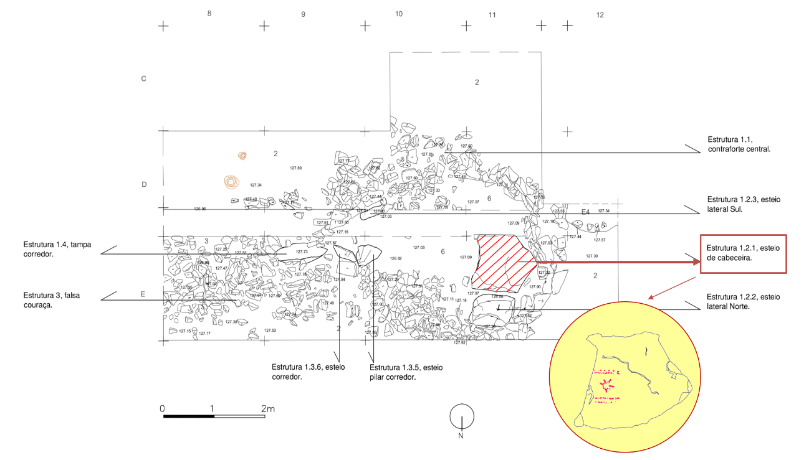

Figura 6 – Localização do esteio pintado. Imagem adaptada de Loureiro (2017).
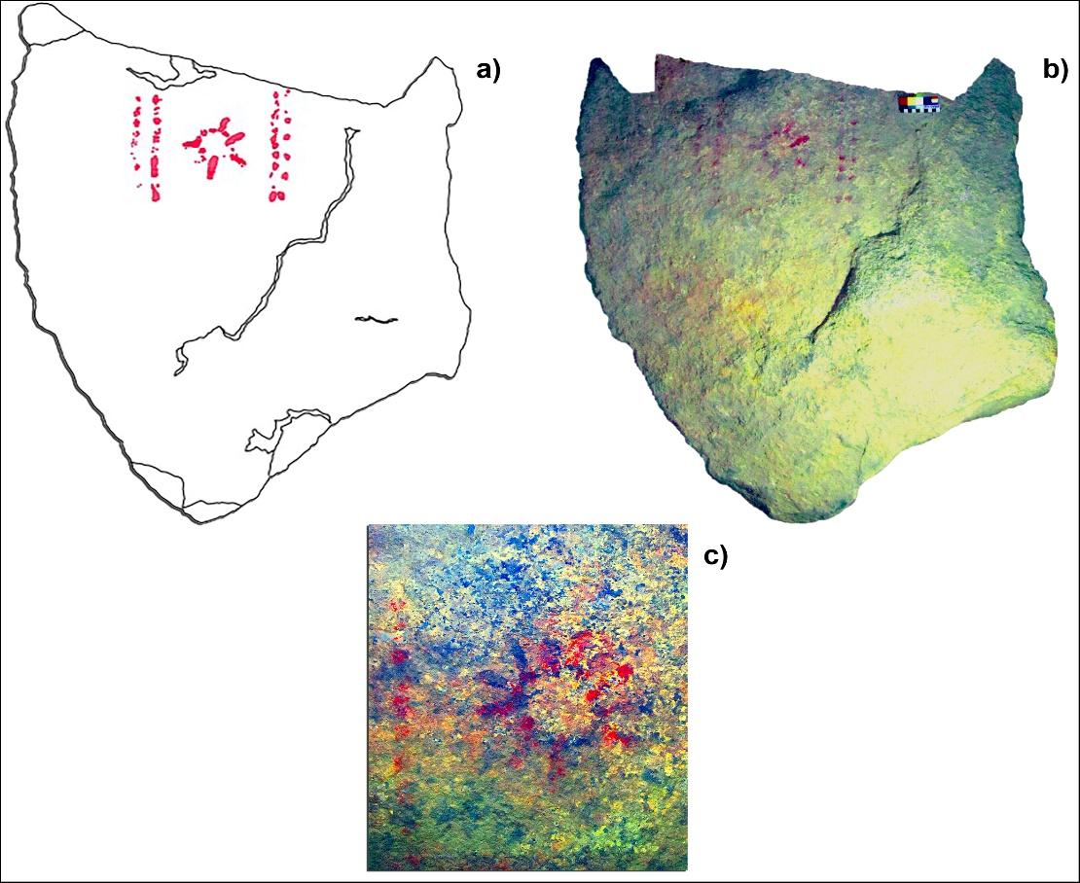

Figura 7 – Esteio de cabeceira apresentando motivos pintados. a) primeiro registo dos motivos, adaptado (Ribeiro e Loureiro 2011); b) registo fotográfico do esteio com o motivo soliforme; c) ampliação da área pintada tratada com software plugin D-Stretch.
3. Materiais e métodos
Os trabalhos foram realizados segundo as melhores práticas laboratoriais, já descritas em trabalhos anteriores (Oliveira et al. 2017, 2019), mas resumem-se de seguida. A recolha deste tipo de materiais para análise requer metodologias que minimizem a contaminação das amostras, de modo a garantir resultados fidedignos. As amostras foram manipuladas com recurso a luvas de nitrilo sem pó, tendo-se utilizado bisturis com lâminas novas na recolha, para tubos Eppendorf, de cerca de 0,5 g por cada amostra de pigmento. Recolheram-se, ainda, diferentes amostras da superfície rochosa para avaliar da possível contaminação dos pigmentos com minerais provenientes do substrato rochoso. Os materiais recolhidos (pigmentos preto e vermelho e substrato rochoso) foram analisados por três técnicas analíticas: difração de raios X (XRD); microscopia eletrónica de varrimento com microanálise por feixes de eletrões (SEM-EDS) e cromatografia gasosa acoplada à espetrometria de massa (GC-MS).

As condições experimentais de cada análise foram as seguintes:
- XRD: A caracterização das fases cristalinas foi realizada num difractómetro Philips PW 1710 com monocromador de grafite, radiação Cu- Kα, funcionando a 40 kV e 30 mA. Os padrões de pó da difração de raios-X foram examinados na região de 2° a 65° com passo de 0,02° para 2θ e velocidade de varrimento de 2 s por passo. A identificação das fases minerais foi conseguida por comparação com uma base de dados baseada em padrões JCPDS-ICDD. Todas as amostras estudadas foram pulverizadas manualmente num almofariz de ágata.

- SEM-EDS: as análises decorreram num microscópio eletrónico de varrimento JEOL JSM-610 LV, equipado com o modo de baixo vácuo como característica padrão. Este microscópio electrónico está equipado com um espectroscópio dispersivo de energia (EDS - INCAx-Act, PentaFET Precision, Oxford Instruments). Resolução EDS: 5,9 keV-129 eV.

- GC-MS: as análises cromatográficas foram efetuadas num equipamento do tipo quadrupolo da marca Thermo Scientific™ IS que foi operado no modo de energia total nas seguintes condições experimentais:
a) coluna HP-5MS, 60 m × 0,25 mm × 0,25 µm usando hélio como gás de arrasto a um caudal constante de 1 mL/min;
b) volume de injeção de 1 µL;
c) temperatura do injetor a 250ºC;
d) programa de temperaturas: 60 ºC (1 min); 60 ºC a 150 ºC (10 ºC/min); 150 a 290ºC (5ºC/min); 290ºC (27 min);
e) modo de aquisição em impacto eletrónico a 70 eV;
f) interface e fonte iónica a 290 ºC; (g) aquisição de 50 a 600 m/z.

A identificação dos compostos baseou-se na análise dos padrões de fragmentação bem como na comparação dos espetros resultantes com espetros das livrarias comerciais Wiley 6 e Nist08.

4. Resultados
4.1. XRD
A análise destes materiais pelo método de difração de raios-X permitiu obter difratogramas contendo informação sobre as fases cristalinas presentes nos pigmentos e nas amostras de rocha (Figura 8). É necessário referir e enfatizar que este estudo decorreu da análise de pequenas quantidades de pigmento, sendo de considerar o facto das fases cristalinas só se poderem identificar num difractómetro de raios-X convencional se a quantidade na amostra for suficiente para produzir uma boa relação sinal/ruído (Duran et al. 2010; Rogerio-Candelera et al. 2013). Consequentemente, os compostos minoritários podem ser mascarados pelo ruído de fundo ou pela existência de fortes reflexões de minerais do substrato rochoso.
A análise dos difratogramas permitiu identificar em todas as amostras as seguintes fases minerais: quartzo (SiO₂), feldspatos (feldspatos potássicos - KAlSi3O8 e plagioclases - NaAlSi₃O₈-CaAl₂Si₂O₈) e micas (biotite - K(Mg,Fe)₃(AlSi₃O₁₀)(F,OH)₂ e moscovite - KAl₂(AlSi₃O₁₀)(F,OH)₂). Esta composição é um reflexo da mineralogia da rocha que serve de suporte aos pigmentos, uma vez que as amostras de áreas não decoradas (Figura 8.b) confirmaram a composição do substrato granítico (quartzo, feldspatos e micas).
Apesar da baixa relação sinal/ruído e da forte assinatura dos minerais do substrato, foi possível detetar a presença de hematite (α-Fe₂O₃) nos difratogramas das amostras de pigmento vermelho (Figura 8.a), caracterizados por apresentarem picos de reflexão muito pequenos e largos, com espaçamento [d] de 2,70, 2,51 e 1,69 Å. Este mineral é o principal composto cristalino responsável pela cor vermelha do pigmento analisado. Também foi possível identificar caulinite (Al₂Si₂O₅[OH]₄) (picos com espaçamento [d] de 7,17, 3,58 e 1,49 Å) e clinocloro ([Mg,Fe]₅Al[Si₃Al] O₁₀[OH]₈) (picos com espaçamento d de 14,1, 7,16 e 2,54 Å) tanto nas amostras de pigmentos vermelhos (Figura 8.a) como na de pigmentos pretos (Figura 8.c). A caulinite é um mineral do grupo das argilas enquanto que o clinocloro é uma mica do grupo da clorite. O pigmento preto (Figura 8.c) foi mais difícil de caracterizar devido à forte assinatura dos minerais do substrato granítico, e à baixa cristalinidade das fases responsáveis pela cor. Na realidade, não foi identificada nenhuma fase cristalina que pudesse ser associada à cor negra do pigmento. Uma faixa de reflexões ligeiramente larga, entre 20º e 26º (2θ), deve-se possivelmente a reflexões de carbono amorfo (provavelmente carvão vegetal).
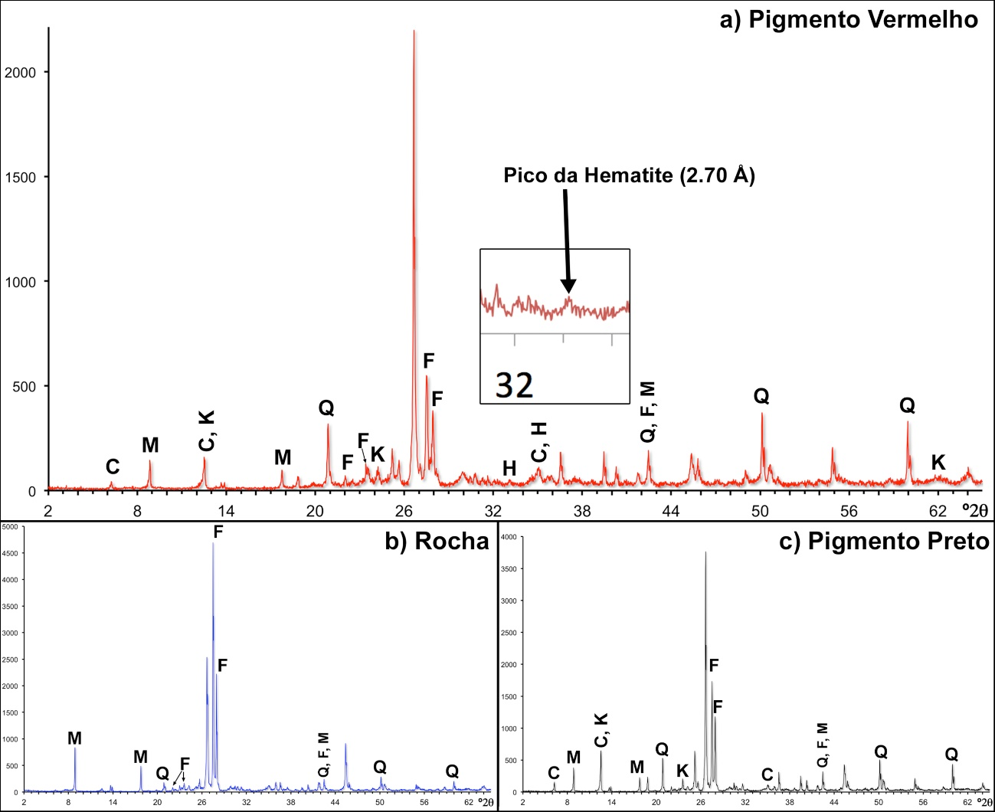

Figura 8 – Análise de difração de raios-X: a) pigmento vermelho; b) rocha do substrato de zonas não decoradas; c) pigmento preto. As fases cristalinas identificadas são: C, clinocloro; K, caulinite; H, hematite; Q, quartzo; M, micas (moscovite e/ou biotite); F, feldspatos.

4.2. SEM-EDS
O estudo dos pigmentos utilizando esta metodologia permitiu aferir os resultados obtidos pela difração de raios-X e estudar as fases amorfas ou de baixa cristalinidade. Na figura 9 apresentam-se as imagens SEM e os espectros EDS das amostras estudadas (pigmentos e rocha não decorada) e na figura 10 as imagens SEM e espectros EDS relativos às amostras de pigmentos (vermelho e preto). É importante salientar o facto dos espectros EDS apresentados nas figuras serem obtidos nos locais marcados com 'P' na equivalente imagem do SEM, refletindo uma análise pontual de uma mistura complexa não homogénea.
A análise EDS das amostras de pigmento vermelho (Figuras 9.d e 10.c) confirmaram a presença de ferro (Fe), o que é consistente com a presença de hematite no pigmento, tendo sido também detetados silício (Si), magnésio (Mg), alumínio (Al), potássio (K) e sódio (Na). A identificação destes últimos elementos reflete a composição granítica do ortostato (quartzo, feldspatos e micas) e a presença de caulinite no pigmento.
A presença de Mg (Figuras 10.b e 10.d) pode associar-se às biotites (mica) do granito ou à presença de clinocloro identificada na análise XRD. As imagens SEM (Figura 9.a) reforçam estas conclusões, mostrando flocos de óxido de ferro, com dimensão inferior a 5μm, e vários grãos cristalinos com características estruturais e texturais dos minerais anteriormente referidos. A análise de amostras de áreas não decoradas indicou uma presença residual de ferro e magnésio, provavelmente associada à biotite. Nestas amostras as observações SEM mostraram apenas a presença das fases minerais que constituem o ortostato granítico.
A análise EDS realizada ao pigmento preto (Figura 9.e) mostra um forte pico para o carbono. Este resultado é consistente com a presença no pigmento de um material rico em carbono, muito provavelmente carvão vegetal, o qual será o responsável pela cor preta. A observação SEM (Figura 9.c) mostrou uma estrutura semelhante à do carvão vegetal (Winter 1983; Zicherman e Williamson 1981). A identificação de silício e alumínio (Figuras 9.e) deve-se provavelmente à presença de caulinite. O espectro da figura 10.d é de um sector da amostra de pigmento preto com baixo teor em carbono, refletindo provavelmente a composição de um extensor e/ou a composição do ortostato. A presença de silício, alumínio, magnésio, potássio, sódio e ferro reflete a mineralogia granítica (ortostato) podendo também estar relacionada com a presença de clinocloro e caulinite.

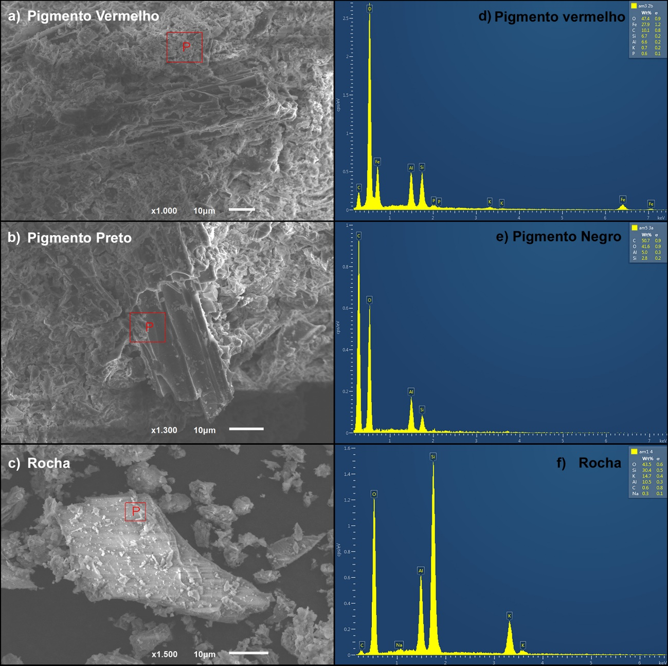
Figura 9 – Imagens de SEM de amostras do a) pigmento vermelho; b) pigmento preto; c) rocha do substrato em zonas não decoradas. No lado direito da figura apresentam-se as correspondentes imagens dos espectros de EDS, registados sobre a área assinalada com a letra P; d) pigmento vermelho; e) pigmento preto; f) rocha do substrato em zonas não decoradas.

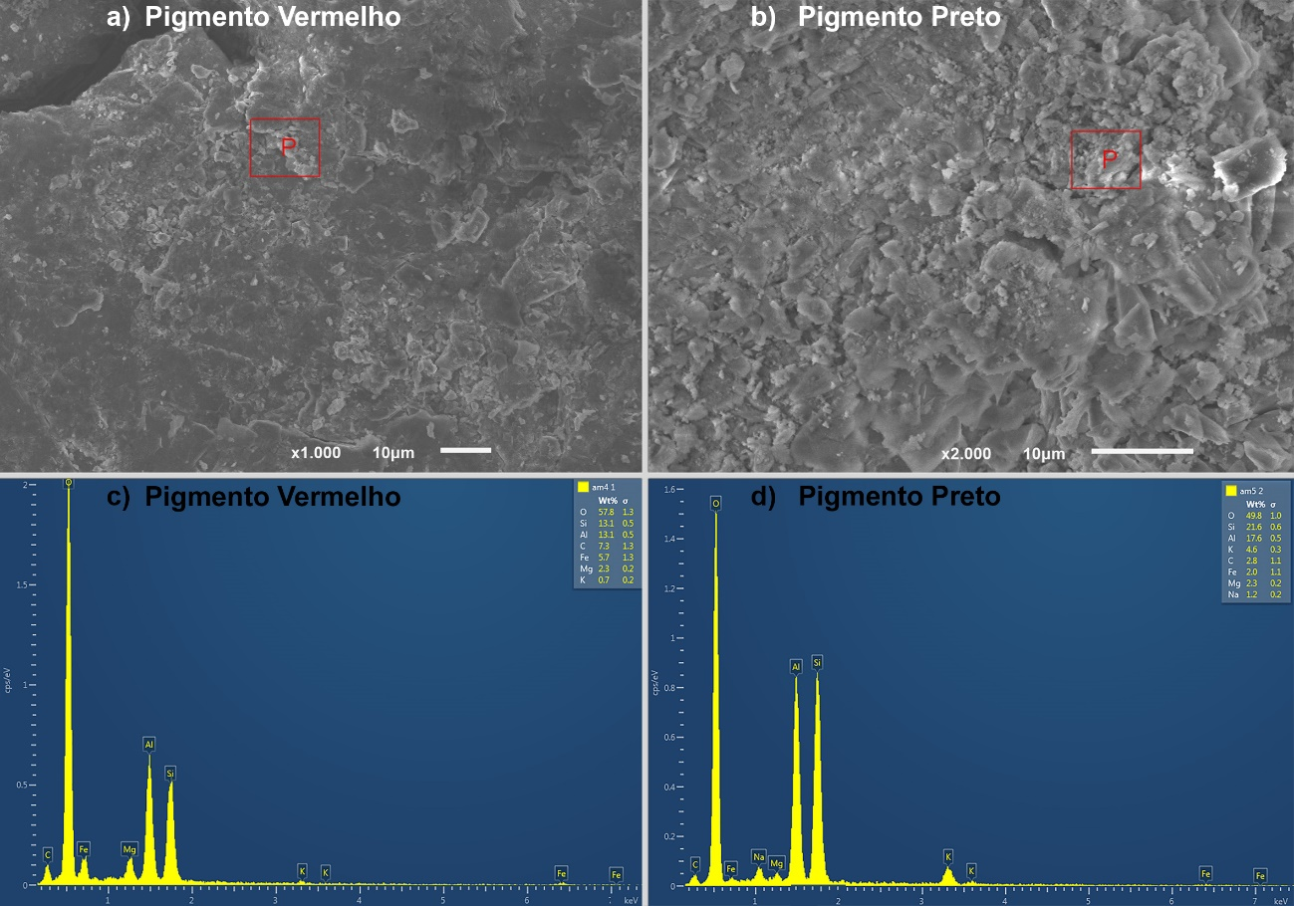
Figura 10 – Pormenor da análise dos pigmentos. As imagens de SEM (a e b) e respetivos espectros de EDS (c e d) correspondem, respetivamente, ao pigmento vermelho e ao pigmento preto.

4.3. GC-MS
A Figura 11.a apresenta um cromatograma típico de uma amostra de pigmento vermelho. A degradação dos triacilgliceróis presentes em gorduras animais e em óleos vegetais produz, de acordo com o seu nível de deterioração, quantidades variáveis de diacilgliceróis (DAG), monoacilgliceróis (MAG), ácidos gordos e glicerol. A deteção destes compostos pode sugerir a presença de gorduras vegetais ou animais em elevado estado de degradação, sendo frequente o aumento da quantidade de ácidos gordos livres em materiais arqueológicos mais antigos em consequência de uma maior extensão na hidrólise dos triacilgliceróis.
O cromatograma relativo ao pigmento vermelho é dominado pela 1-monoestearina (MAG C_{18:0}) e quantidades relevantes de 1-monopalmitina (MAG C_{16:0}), detetando-se ainda vestígios dos ácidos palmítico (C_{16:0}) e esteárico (C_{18:0}), bem como de glicerol. Este perfil é típico da presença de gorduras animais ou de óleos de plantas em elevado estado de degradação.
A ausência de colesterol, um biomarcador para a presença de gorduras animais (Baeten et al. 2013; Kimpe et al. 2001, 2002), bem como a deteção de níveis elevados de oleamida e oleanitrilo, sugere a degradação do ácido oleico em meio alcalino, apontando para a origem vegetal (óleos de plantas) dos materiais gordos (Pecci e Cau-Ontiveros 2010; Vaccaro et al. 2013). Apesar da ausência de compostos adicionais que permitam identificar com maior certeza a composição do óleo vegetal, a elevada abundância de oleamida e oleanitrilo sugere a presença de óleos de plantas ricas em ácido oleico, como a Olea europaea var. europaea L. (olive) ou Olea europaea subsp. europaea var. sylvestris (oleaster). A deteção de ácido docosenóico (C_{22:1}) sugere ainda uso de Brassicaceae, ou plantas da família da mostarda (Colombini et al. 2005; Eerkens 2007; Romanus et al. 2008; Pollard e Heron 2015). Contudo, existem outras plantas que também produzem este composto em pequenas quantidades, pelo que deve avaliar-se este resultado com alguma cautela (Eerkens 2007).
O ácido desidroabiético é um composto diterpénico com origem na desidrogenação do ácido abiético, provocada pelo seu aquecimento (Eerkens 2002; Jerković et al. 2011; Malainey 2011; Pollard e Heron 2015). Este é um dos compostos presentes em maior quantidade nas resinas de plantas da família Pinaceae, sugerindo o uso desta resina como ligante.
Em resumo, os resultados cromatográficos sugerem que, na preparação do pigmento vermelho, se terão utilizado óleos vegetais como aditivos orgânicos, numa mistura que terá sido aquecida e estabilizada com material celulósico proveniente de plantas da família Pinaceae.

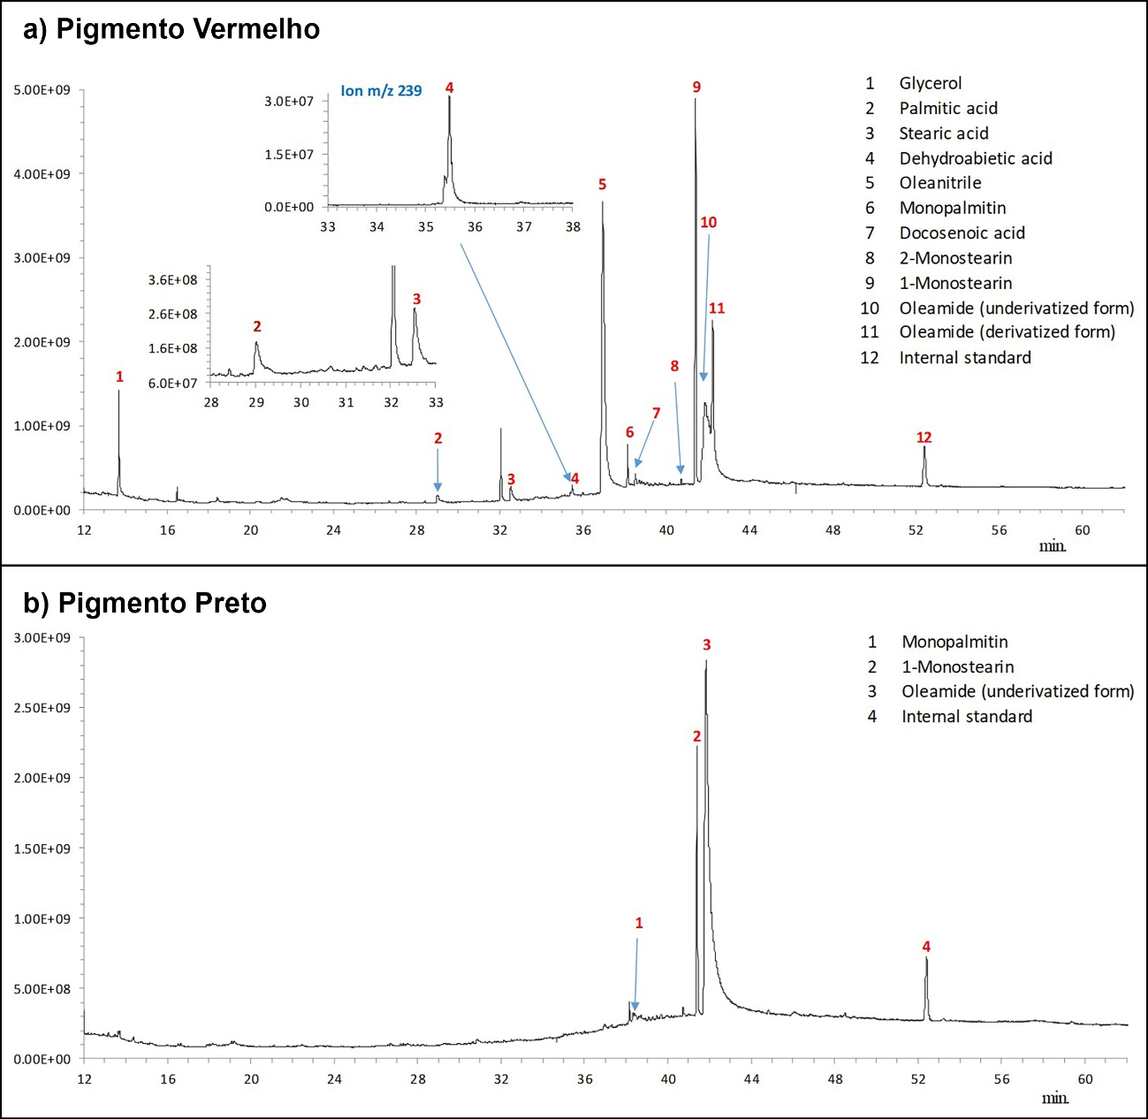
Figura 11 – Cromatogramas relativos aos pimentos a) vermelho; b) preto.

Em contraste com os resultados apresentados para o pigmento vermelho, os cromatogramas respeitantes ao pigmento preto evidenciam um número diminuto de compostos orgânicos (Figura 11.b), sendo apenas de considerar a presença de monoestearina (MAG C_{18:0}) e oleamida. Na ausência de outros biomarcadores como o ácido desidroabiético e oleanitrilo pode concluir-se que o pigmento preto foi diretamente aplicado na superfície rochosa, i.e., como se de um lápis se tratasse, não tendo sido preparado com quaisquer aditivos orgânicos ou ligantes. Os resultados sugerem, ainda, que o motivo solar terá sido desenhado inicialmente com carvão, tendo-se utilizado, posteriormente, o pigmento vermelho (Figura 12).
A análise à superfície rochosa não revelou a presença de material orgânico significativo, descartando-se, por isso, a possibilidade dos compostos orgânicos detetados no pigmento vermelho se deverem à contaminação generalizada da superfície granítica.

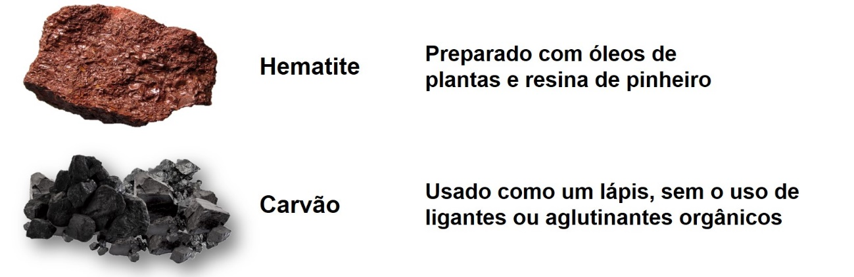
Figura 12 – Modo de preparação dos pigmentos.

5. Discussão dos resultados e considerações finais
Embora escassos, os motivos pintados no esteio de cabeceira da Mamoa 5 do Leandro são importantes como fonte de novos conhecimentos acerca do mundo funerário neolítico.
Há que fazer referência ao motivo pintado central. Trata-se de um soliforme localizado no esteio de cabeceira, ou seja, em frente à entrada do monumento que se abre a este. Todas estas características não podem considerar-se arbitrárias. Antes pelo contrário, houve a intenção deliberada de colocar o soliforme em frente ao sol nascente durante os equinócios e solstícios, a única altura do ano em que o sol nasce, exatamente, alinhado a este. Tal constatação possibilita colocar duas hipóteses: a da existência de uma interação simbólica entre a construção destes monumentos e o espaço celeste, revelando por parte das comunidades neolíticas profundos conhecimentos sobre os astros e o tempo cíclico e a de uma interação entre a morte e o ciclo solar, neste caso o nascente (Bettencourt 2013).
A parcialidade das pinturas no esteio de cabeceira e a aparente ausência de outras no esteio lateral da câmara e nos esteios do corredor, possibilitam integrar este monumento no âmbito dos dólmenes com pinturas simples onde os desenhos ou pinturas foram aplicados diretamente sobre os ortostatos, de acordo com a classificação de Bueno-Ramírez e Balbín-Behrmann (1997, 2002), Bueno-Ramírez et al. (1999a) e Bueno-Ramírez et al. (1999b). Segundo Fernando Carrera et al. (2017) este tipo de pintura terá ocorrido até à 1ª metade do 4º milénio AC. Outro aspeto relevante é a particularidade de o motivo solar ter sido desenhado primeiro com pigmento negro e, só mais tarde, pintado com tinta vermelha, o que revela o uso de duas técnicas distintas (o desenho e a pintura) e de duas cores diferentes (o preto e o vermelho). Como as cores aparecem sobrepostas terá ocorrido dois momentos pictóricos neste monumento. Qual o seu significado? A uma sobreposição efetuada num tempo curto, com intenção de representar a dualidade do ciclo solar, a um restauro ou a uma nova pintura? A ausência de pigmento negro noutras partes do esteio de cabeceira, especialmente nos traços verticais que ladeiam o soliforme, permite colocar a hipótese de que não se trataria de um restauro, mas de uma mudança da composição original. Contudo, não se conhecem mudanças arquitetónicas que possam relacionar-se com estas ações, pelo que não sabemos se estas alterações correspondem à utilização neolítica do monumento ou a reutilizações calcolíticas, documentadas por cerâmica campaniforme.
Os pigmentos usados nas pinturas são normalmente produzidos usando uma grande variedade de substâncias orgânicas e inorgânicas extraídas em minas ou pedreiras (Burgio e Clark 2001; Gomes et al. 2013; 2015). Neste estudo, os resultados demonstram que as comunidades pré-históricas investiram um tempo considerável na preparação de tinta para o pintar, com recurso a minerais, óleos e resinas, os principais compósitos da sua elaboração.
A receita usou, de forma equilibrada, diferentes elementos do meio, como a hematite, adicionada ao caulino e ao clinocloro, como extensores, óleos vegetais e aditivos orgânicos, numa mistura que foi provavelmente aquecida e estabilizada com material celulósico retirado de uma árvore da família do pinheiro, revelando profundos conhecimentos, por parte das comunidades pré-históricas, dos recursos disponíveis e da forma de os utilizar.
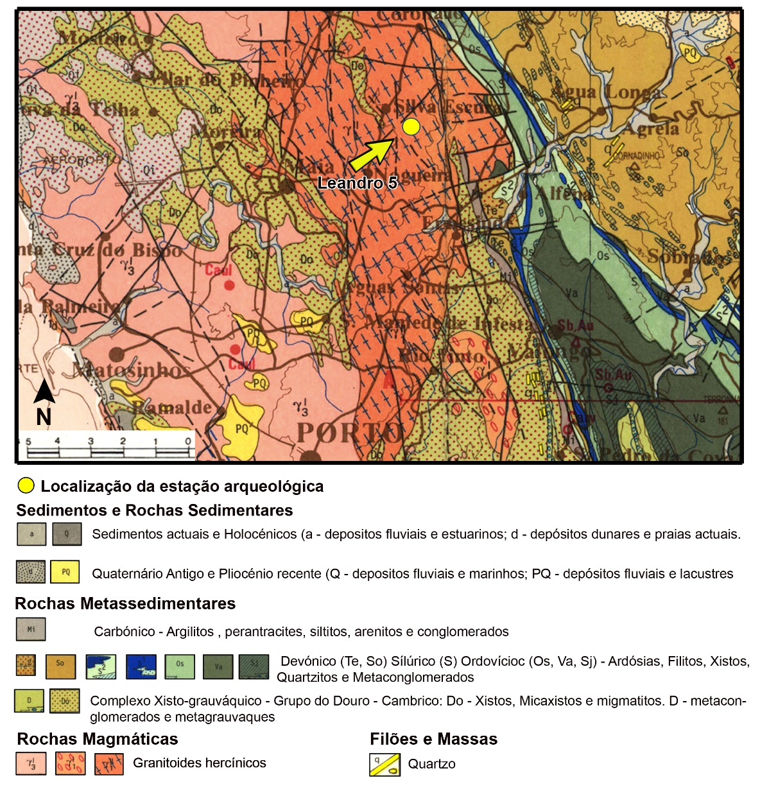
Quanto à origem destas matérias estas podem considerar-se locais, e ou regionais, pelo menos em parte, tendo em conta que a hematite, o caulino e o clinocloro existem na região (ver a Figura 13) (Pereira et al. 1992). Os minerais do grupo clorite, como o clinocloro, são normalmente utilizados na composição de pigmentos, na arte e arqueologia, em vários continentes e diversas cronologias (Uda et al. 2005; Sotiropoulou et al. 2012; Gebremariam et al. 2016; Siddall 2018) mas é a primeira vez que é detetada em pigmentos do Neolítico da Península Ibérica ocidental. Normalmente, estes minerais são utilizados como extensores em diferentes cores, desde o vermelho ao verde, azul e preto. A caulinite é também utilizada como pigmento branco ou como extensor noutras cores (Oliveira et al. 2017; Siddall 2018). Foi provavelmente o caso destes pigmentos. A hematite poderia ter sido explorada em formações ordovícicas da região de Valongo. A caulinite e as clorites são minerais comuns em sedimentos argilosos, solos e rochas alteradas da região (Pereira et al. 1992). A sua deteção pode ser devida à utilização deliberada destes materiais ou à sua presença no material (argila/solo) utilizado como extensor. Não conhecemos os locais (minas, pedreiras ou simples afloramentos) de onde foram extraídos, um aspeto importante a desenvolver como via de investigação futura.

Figura 13 – Enquadramento geológico da Mamoa 5 do Leandro (extrato da Carta Geológica de Portugal na escala 1:200.000, Folha 1 - 1992).

Agradecimentos
César Oliveira agradece à Fundação para a Ciência e a Tecnologia (FCT) e ao Laboratório HERCULES da Universidade de Évora o seu contrato nº 2020.00087.CEECIND. Este trabalho foi desenvolvido no âmbito do projeto ‘Funerary and ceremonial practices between the Neolithic and the Bronze Age approached by archaeometry’ (ARQUEOM/Project-Sept2014), em continuidade.

Referencias
Aubry, Thierry; Mangado Llach, Javie; Matias, Henrique (2014) - Matérias-primas das ferramentas em pedra lascada da pré-história do centro e nordeste de Portugal. In P. A. Dinis (ed.), Proveniência de materiais geológicos: abordagens sobre o Quaternário de Portugal, pp. 165–192. APEQ (Associação Portuguesa para o Estudo do Quaternário), Coimbra.
Baeten, Jan; Jervis, Bem; De Vos, Dirk; Waelkens, Marc (2013) - Molecular evidence for the mixing of meat, fish and vegetables in Anglo-Saxon coarseware from Hamwic, UK. Archaeometry 55: 1150–1174.
Barbosa, Bernardo; Soares, António; Rocha, Rogério; Manuppella, Giuseppe; Henriques, Maria (2008) - Notícia explicativa da folha 19-A, Cantanhede. Instituto Nacional de Engenharia Tecnologia e Inovação, Lisboa, Portugal.
Bettencourt, Ana M. S. (1991–1992) - A mamoa nº 10 do Chão da Cheira (Maciço do Borrelho–Vila Verde). Cadernos de Arqueologia 8/9: 43–56.
Bettencourt, Ana M. S. (2010) - Comunidades pré-históricas da bacia do Leça, in J. Varela, C. Pires (coords.), O Rio da Memória: Arqueologia no Território do Leça. Matosinhos: Câmara Municipal, 33-88.
Bettencourt, Ana M. S. (2013) - The prehistory of the north-western Portugal. Centro Europeu de Investigação da Pré-História do Alto Ribatejo (CEIPHAR), Braga, Tomar.
Bettencourt, Ana M. S.; Dinis, António; Loureiro, Luís (2008) - Contributos para a história de um lugar: o túmulo 1 de Campo de Caparinho, Vilar de Perdizes, Montalegre no contexto micro-regional. Estudos do Quaternário 5: 67–77.
Bueno-Ramírez, Primitiva; Balbín-Behrmann, Rodrigo (1997) - Arte megalítico en sepulcros de falsa cúpula. A propósito del monumento de Granja de Toniñuelo (Badajoz). Brigantium 10: 91–121.
Bueno-Ramírez, Primitiva; Balbín-Behrmann, Rodrigo (2002) - L’art mégalithique péninsulaire et l’art mégalithique de la façade atlantique: un modèle de capillarité appliqué à l’art post-paléolithique européen. L'Anthropologie 106: 603–646.
Bueno-Ramírez, Primitiva; Balbín-Behrmann, Rodrigo; Barroso-Bermejo, Rosa; Aldecoa, Amparo; Casado, Ana B.; Gilies, Francisco; Gutierrez, José Maria; Carrera, Fernando (1999a) - Estudios de arte megalítico en la necrópolis de Alberite. Papeles de Historia 4: 35–60.
Bueno-Ramírez, Primitiva; Balbín-Behrmann, Rodrigo; Barroso Bermejo, Rosa (1999b) - El dolmen de Navalcán: el poblamiento megalítico en el Guadyerbas. Instituto Provincial de Investigaciones y Estududios Toledanos.
Bueno-Ramírez, Primitiva; Balbín Behrmann, Rodrigo; Laporte, Luc; Gouezin, Philippe; Barroso Bermejo, Rosa; Hernanz Gismero, Antonio; Gaviro-Vallejo, Jose M.; Iriarte Cela, Mercedes (2012) - Painting in Atlantic megalithic art: Barnenez. Trabajos de Prehistoria 69: 123–132.
Bueno-Ramírez, Primitiva; Balbín Behrmann, Rodrigo; Barroso Bermejo, Rosa (2016) - Megalithic art in the Iberian Peninsula. Thinking about graphic discourses in the European megaliths. In G. Robin, A. Anna, A. Schmitt e M. Bailly (eds), Préhistoires de la Mediterranée: fonctions, utilisations et représentations de l’espace dans les sépultures monumentales du Néolithique européen, pp. 185–203. Presse Universitaire de Provence.
Burgio, Lucia; Clark, Robin (2001) - Library of FT-Raman spectra of pigments, minerals, pigment media and varnishes, and supplement to existing library of Raman spectra of pigments with visible excitation. Spectrochim Acta A Mol Biomol Spectrosc 57: 1491–1521.
Carrera, Fernando (1997) - Recientes aportaciones al catálogo de dólmenes pintados de Galicia. Brigantium 10: 409–414.
Carrera, Fernando (2005) - El arte parietal en monumentos megalíticos del noroeste peninsular: dimensión del fenómeno y propuestas de conservación. Unpubl. PhD thesis, Universidade Nacional de Educación a Distância (UNED).
Carrera, Fernando (2011) - El arte parietal en monumentos megalíticos del noroeste Ibérico: valoración, diagnóstico, conservación. Archaeopress, Oxford.
Carrera, Fernando (2016) - Lo que heredamos. Ideas sobre arte megalítico. ARPI. Arqueología y Prehistoria del Interior peninsular 4: 58–74.
Coelho, José (1931) - Polychromie mégalithique dans la Beira Alta. In 15 Congres International d`Anthropologie et d`Archeologie Préhistorique, pp. 362–368. Librairie E. Nourry, Coimbra-Porto, Paris.
Colombini, Maria Perla; Modugno, Francesca; Ribechini, Erika (2005) - Organic mass spectrometry in archaeology: evidence for Brassicaceae seed oil in Egyptian ceramic lamps. Journal of Mass Spectrometry 40: 890–898.
Correia, Mendes (1924) - Pinturas e insculturas megalíticas. Revista Estudos Históricos 1: 65–66.
Costa, João Carríngton; Teixeira, Carlos (1957) - Carta geológica de Portugal na escala de 1: 50 000: notícia explicativa da folha 9-C. Serviços Geológicos de Portugal, Porto-Lisboa.
Cruz, Domingos J. (1998) - Expressões funerárias e culturais no norte da Beira Alta. Estudos Pré-históricos 6: 149–166.
Cruz, Domingos J. (2001) - O Alto Paiva: megalitismo, diversidade tumular e práticas rituais durante a pré-história recente. Universidade de Coimbra, Coimbra.
Duran, Adrian; Jimenez De Haro, Maria Carmen; Perez-Rodriguez, Jose Luis; Franquelo, Maria L.; Herrera, Liz Karen; Justo, Ángel (2010) - Determination of pigments and binders in Pompeian wall paintings using synchrotron radiation – high-resolution x-ray powder diffraction and conventional spectroscopy – chromatography. Archaeometry 52: 286–307.
Eerkens, Jelmer (2002) - The preservation and identification of Piñon resins by GC‐MS in pottery from the Western Great Basin. Archaeometry 44: 95–105.
Eerkens, Jelmer (2007) - Organic residue analysis and the decomposition of fatty acids in ancient potsherds. BAR International Series 1650, 90.
Gebremariam, Kidane; Kvittingen, Lise; Banica, Florinel-Gabriel (2016) - Physico-chemical characterization of pigments and binders of murals in a church in Ethiopia. Archaeometry 58: 271–283.
Google. 2021. Maia. [s.l.]: Google Earth. https://www.google.com/intl/pt-PT/earth/
Gomes, Hugo; Collado, Hipólito; Martins, Andrea; Nash, George; Rosina, Pierluigi; Vaccaro, Carmela; Volpe, Lisa (2015) - Pigment in western Iberian schematic rock art: an analytical approach. Mediterranean Archaeology & Archaeometry 15: 163–175.
Gomes, Hugo; Rosina, Pierluigi; Martins, Andrea; Oosterbeek, Luís (2013) - Pinturas rupestres: matérias-primas, técnicas e gestão do território. Estudos do Quaternário 9: 45–55.
Jerković, Igor; Marijanović, Zvonimir; Gugić, Mirko; Roje, Marin (2011) - Chemical profile of the organic residue from ancient amphora found in the Adriatic Sea determined by direct GC and GC-MS analysis. Molecules 16: 7936–7948.
Jorge, Vítor Oliveira (1986) - Polymorphisme des tumulus préhistoriques du nord du Portugal: le cas d'Aboboreira. Bulletin de la Société préhistorique française 83: 177–182.
Jorge, Vítor Oliveira (1992) - As mamoas funerárias do norte de Portugal (do Neolítico à Idade do Bronze Antigo) como elementos indicadores de uma progressiva complexidade social: esboço preliminar da questão. Revista da Faculdade de Letras: História 9 (Série II): 463–480.
Jorge, Vítor Oliveira (1994) - L’art mégalithique peint. Archaeologia 304: 42–47.
Jorge, Vítor Oliveira (1997) - Questões de interpretação da arte megalítica. Brigantium 10: 47–65.
Kimpe, Katrien; Jacobs, Pierre A.; Waelkens, Marc (2001) - Analysis of oil used in late Roman oil lamps with different mass spectrometric techniques revealed the presence of predominantly olive oil together with traces of animal fat. Journal of Chromatography A 937 (1–2): 87–95.
Kimpe, Katrien; Jacobs, Pierre A.; Waelkens, Marc (2002) - Mass spectrometric methods prove the use of beeswax and ruminant fat in late Roman cooking pots. Journal of Chromatography A 968: 151–160.
Laporte, Luc; Scarre, Chris (2016) - Preface: megalithic architecture in Europe. In Luc Laporte e Chris Scarre (eds), The megalithic architectures of Europe, pp. 1–5, Oxbow Books, Oxford.
Loureiro, Luís (2017) - O recinto Calcolítico da Forca (Maia). Universidade do Minho, Braga (Dissertação de Mestrado).
Malainey, Mary E. (2011) - A consumer's guide to archaeological science: analytical techniques. Springer-Verlag, New York.
Oliveira, César; Bettencourt, Ana M. S.; Araújo, Alfredo; Gonçalves, Luís; Kuźniarska-Biernacka, Iwona; Costa, Ana L. (2017) - Integrated analytical techniques for the study of colouring materials from two megalithic barrows. Archaeometry 59: 1065–1081.
Oliveira, César; Bettencourt, Ana M. S.; Gonçalves, Luís; Caetano Alves, Maria I.; Ribeiro, André; Barbosa, Aléssia; Martín-Seijo, Maria; Guedes, Jorge; Delerue-Matos, Cristina (2019) - A multi-analytical study of rock-art paintings from megalithic barrows of the North-Western Portugal: the case study of Leandro 5 mound. Rock Art Research 36: 164–172.
Pecci, Alessandra; Cau-Ontiveros, Miguel (2010) - Report on the analyses of the organic residues in archaeological samples from the project ‘Excavating the Roman peasant’. Universidade de Barcelona, Barcelona.
Pereira, Eurico; Ribeiro, António; Carvalho, Gaspar; Noronha, Fernando; Ferreira, Narciso; Hipólito Monteiro, José (1992) - Noticia explicativa da Folha 1. Carta Geológica de Portugal, Escala 1/200 000. Serviços Geológicos de Portugal, 83.
Pollard, Mark; Heron, Carl (2015) - Archaeological chemistry. Royal Society of Chemistry, Cambridge.
Ribeiro, André; Loureiro, Luís (2010) - A Mamoa 5 do Leandro, Silva Escura, Maia. Uma arquitectura tumular megalítica provida de corredor médio, in J. Varela, C. Pires (coords.), O Rio da Memória: Arqueologia no Território do Leça. Matosinhos: Câmara Municipal: 42-43.
Ribeiro, André; Loureiro, Luís (2011) - O núcleo megalítico do Taím/Leandro, o caso de estudo das Mamoas 4 e 5 do Leandro, concelho da Maia, Porto, Portugal. Actas do 5º Congresso do Neolítico Peninsular, Faculdade de Letras da Universidade de Lisboa, pp. 522–531.
Rogerio-Candelera, Miguel Ángel; Herrera, Liz Karen; Miller, Ana Zélia; García Sanjuán, Leonardo; Mora Molina, Coronada; Wheatley, David W.; Justo, Ángel; Saiz-Jimenez, Cesareo (2013) - Allochthonous red pigments used in burial practices at the Copper Age site of Valencina de xla Concepción (Sevilla, Spain): characterisation and social dimension. Journal of Archaeological Science 40: 279–290.
Romanus, Kerlijne; Van Neer, Wim; Marinova, Elena; Verbeke, Kristin; Luypaerts, Anja; Accardo, Sabina; Hermans, Ive; Jacobs, Pierre; De Vos, Dirk; Waelkens, Marc (2008) - Brassicaceae seed oil identified as illuminant in Nilotic shells from a first millennium AD Coptic church in Bawit, Egypt. Analytical and Bioanalytical Chemistry 390: 783–793.
Santos, A. T., Cruz, D. J. e Barbosa, A. F. 2017. Gravuras e pinturas em dólmenes. O 'grupo de Viseu' de E. Shee (1981) trinta anos depois. Actas da Mesa-Redonda A Pré-história e a Proto-história no Centro de Portugal: avaliação e perspectivas de futuro, pp. 25–57.
Shee, Elizabeth (1974) - Painted megalithic art in western Iberia. In Actas do III Congresso Nacional de Arqueologia, pp. 105–123. Porto.
Shee, Elizabeth (1981) - The megalithic art of Western Europe, Clarendon Press, Oxford.
Siddall, Ruth (2018) - Mineral pigments in archaeology: their analysis and the range of available materials. Minerals 8: 201.
Silva, Eduardo J. L. (1997a) - A arte megalítica da costa Norte de Portugal. Brigantium 10: 179–189.
Silva, Fernando P. (1997b) - A arte megalítica da bacia do médio e baixo Vouga. Brigantium 10: 123–148.
Sotiropoulou, Sophia; Perdikatsis, Vassilis; Birtacha, Κiki; Apostolaki, Chryssa; Devetzi, Anastasía (2012) - Physicochemical characterization and provenance of colouring materials from Akrotiri-Thera in relation to their archaeological context and application. Archaeological and Anthropological Sciences 4: 263–275.
Uda, Masayuki; Demortier, Guy; Nakai, Izumi (2005) - X-rays for archaeology. Springer, The Netherlands.
Vaccaro, Emanuele; Ghisleni, Mariaelena; Arnoldus-Huyzendveld, Antonia; Grey, Cam; Bowes, Kim; MacKinnon, Michael; Mercuri, Anna Maria; Pecci, Alessandra; Cau Ontiveros, Miguel; Rattigheri, Eleonora; Rinaldi, Rossella (2013) - Excavating the Roman peasant II: excavations at Case Nuove, Cinigiano (GR). Papers of the British School at Rome 81: 129–179.
Vasconcelos, José Leite (1907) - Peintures dans des dolmens de Portugal. Schleicher frères, Paris.
Winter, John (1983) - The characterization of pigments based on carbon. Studies in Conservation 28: 49–66.
Zicherman, Joseph B.; Williamson, Robert B. (1981) - Microstructure of wood char. Wood Science and Technology 15: 237–249.

